2000 candidats
accompagnés
en 4 ans

28 Années d’expérience
Le plus grand nombre de validations totales en région

Des accompagnements dans toute la Bourgogne
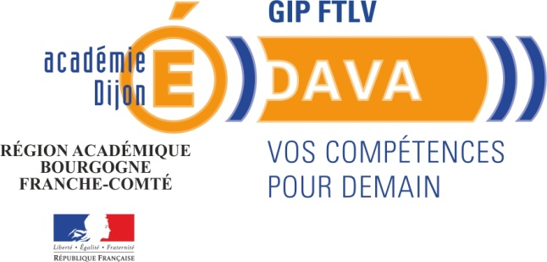
Des experts de l’Education Nationale, formés et habilités pour l’accompagnement et les jurys
Une étude personnalisée préalable pour chaque candidat

90% des candidats satisfaits
Le DAVA
L’expertise de l’Education Nationale pour votre accompagnement

